南通大学校园网设备更新
招标公告
我校采取公开招标方式，确定校园网设备更新的供货单位。现将有关事项公告如下：
一、情况介绍、品牌型号、数量以及技术参数详见附件。
二、投标人基本要求
1、投标人具有独立法人资格，具备相应的经营资质和一定经营规模，拥有良好的信誉、经营业绩和售后服务。
2、所供设备必须有明确的生产厂家、型号规格、设备序列号、说明书、产地证书、合格证、质保书等，其技术参数须为原厂设计和产品说明书所标定。
3、无论投标结果如何，投标人自行承担投标发生的所有费用。
三、投标书基本要求
1、投标书须提供投标人简介、企业法人营业执照、法人代表身份证复印件和委托代理人身份证复印件、法人授权委托书、税务登记证、与所供产品相关的经销或代理授权证书复印件和近期主要业绩佐证材料等。
2、投标书分技术标书和商务标书。技术标书的正本一份，副本三份，必须附设备简介（详细配置）、图片；商务标书单独封装，正副本各一份，按配置列表报单价及总价。
3、提供验收标准和验收方法。
4、相关服务承诺及其优惠措施。
四、评标办法
1、开标前由招标工作组确定详尽的评标办法。
2、高于招标配置要求的投标书按招标公告规定的配置评议。
3、评标将以性价比为基本原则，性价比高者中标。
五、售后服务
1、设备质保期至少五年。
2、保修期内免费维护维修，保修期外提供免费维护和技术支持，维修只收材料成本费。
3、设备发生故障时，报修响应时间为24小时内到达现场，预计3个工作日内修复有困难时，供方应调配相同配置的设备及时替代使用。
六、交货及时间要求
1、原包装新品交货。
2、合同签定生效后十五个工作日内到货。
3、供方负责与相关单位配合，进行设备的安装、调试，保证设备正常运行后交付使用，并及时组织实物和技术验收。
七、付款方式
安装、调试、验收合格后，支付合同总金额的95％，另5％作为质保金，待保修期满后根据质保和售后服务情况支付。安装、调试、验收合格后退回中标人的投标保证金；开标后两周内退回未中标人的投标保证金。
八、投标时间及地点
请投标人于2013年3月14 日下午17：00前，将密封好的标书及投标保证金人民币伍仟整（转账支票或汇票凭证复印件）送至南通大学实验室与设备管理处采购供应科，并以现金方式缴纳评标费人民币叁佰元整。联系地址：南通市啬园路9号，南通大学主校区逸夫教学楼7号楼407室，邮政编码：226019。开户名：南通大学；开户行：建行南通分行；帐号：32001648636059123123。联系人：陈美玲，联系电话/传真：0513-85012365，0513-85012138。 技术咨询：张小荣，联系电话：0513-85012470，13962987376。
九、不合格标书及违约处理
1、对不符合规定要求的投标书不予受理或作废标处理。
2、不能按期到货（包括供货验收不合要求），每延期1天扣投标保证金的1%。
3、投标人须严格维护招投标的公正性、合法性、合理性，一经发现违规者，一律取消本次投标或中标资格，其投标保证金不予退还，并保留追究其法律责任的权利。

南通大学仪器设备招标工作组
2013-3-5

附件：
南通大学校园网设备更新方案
一、建设内容
南通大学主校区综合楼、食堂、招待所等楼宇接入交换机是2005年购置的，设备老化.在学生公寓区，用户数逐年递增，尤其是大一新生开放网络接入权限，使得公寓区在网用户数非常庞大。而公寓区的接入交换机都是使用六年以上的交换机，加上交换机弱电机房灰尘和高温等影响，交换机的故障率越来越高，为保障公寓网络的稳定运行，需要对该部分交换机予以更新，考虑建设经费等因素，更新计划采取分期实施步骤，在分批实施期间，将替换下的设备作为备件使用。
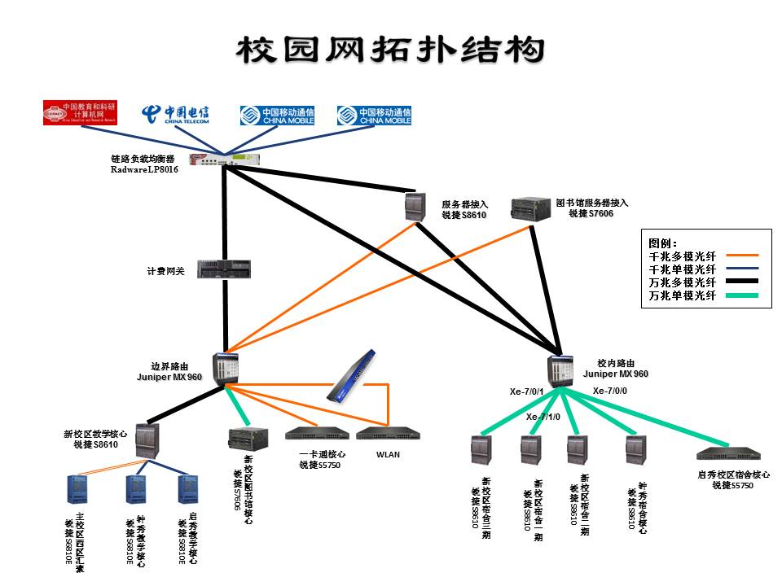

二、设备清单
1、接入交换机
所在校区 | 具体位置 | 交换机型号 | 交换机台数 | 模块数（对） | 堆叠数
主校区 | 综合楼 | 48口交换机 | 12 | 多模3 | 3
主校区 | 20楼 | 48口交换机 | 12 | 单模3 | 3
主校区 | 一号食堂 | 48口交换机 | 2 | 多模1 | 1
主校区 | 二号食堂 | 48口交换机 | 5 | 单模1 | 1
主校区 | 体育看台 | 48口交换机 | 2 | 多模1 | 1
主校区 | 8号楼 | 48口交换机 | 2 | 单模1 | 1
钟秀校区  一期学生公寓 | 1号楼 | 48口交换机 | 10 | 单模2 | 2
钟秀校区  一期学生公寓 | 2号楼 | 48口交换机 | 10 | 单模2 | 2
钟秀校区  一期学生公寓 | 3号楼 | 48口交换机 | 14 | 单模2 | 2
钟秀校区  一期学生公寓 | 4号楼 | 48口交换机 | 10 | 单模2 | 2
钟秀校区  一期学生公寓 | 5号楼 | 48口交换机 | 10 | 单模2 | 2
钟秀校区  一期学生公寓 | 6号楼 | 48口交换机 | 14 | 单模2 | 2
钟秀校区  二期学生公寓 | 7号楼 | 48口交换机 | 18 | 单模3 | 3
钟秀校区  二期学生公寓 | 8号楼 | 48口交换机 | 18 | 单模3 | 3
钟秀校区  二期学生公寓 | 9号楼 | 48口交换机 | 19 | 单模3 | 3
钟秀校区  二期学生公寓 | 10号楼 | 48口交换机 | 16 | 单模3 | 3
钟秀校区  二期学生公寓 | 11号楼 | 48口交换机 | 18 | 单模3 | 3
钟秀校区  二期学生公寓 | 12号楼 | 48口交换机 | 20 | 单模3 | 3
钟秀校区  二期学生公寓 | 13号楼 | 48口交换机 | 18 | 单模3 | 3
钟秀校区  二期学生公寓 | 14号楼 | 48口交换机 | 20 | 单模3 | 3
主校区  二期学生公寓 | 11号楼 | 48口交换机 | 14 | 单模2 | 2
主校区  二期学生公寓 | 12号楼 | 48口交换机 | 12 | 单模2 | 2
主校区  二期学生公寓 | 13号楼 | 48口交换机 | 12 | 单模2 | 2
主校区  二期学生公寓 | 14号楼 | 48口交换机 | 14 | 单模2 | 2
主校区  二期学生公寓 | 15号楼 | 48口交换机 | 12 | 单模2 | 2
主校区  二期学生公寓 | 16号楼 | 48口交换机 | 12 | 单模2 | 2
主校区  二期学生公寓 | 17号楼 | 48口交换机 | 16 | 单模3 | 3
主校区  二期学生公寓 | 18号楼 | 48口交换机 | 16 | 单模3 | 3
主校区  二期学生公寓 | 19号楼 | 48口交换机 | 18 | 单模3 | 3
主校区  二期学生公寓 | 21号楼 | 48口交换机 | 24 | 单模4 | 4
合计 |  |  | 400 | 单模66，多模5 | 71

三、技术参数
1、品牌及型号
中兴ZXR10 2850-52TC、华为S2352P-EI、锐捷RG-S2652G-I
2、数量
400台，共71组堆叠
提供必需的堆叠模块和线缆，提供73个千兆单模模块,5个多模模块
提供5米单模光纤跳线（ST-LC）73对，5米多模光纤跳线（ST-LC）5对
- 技术指标

功能及技术指标 | 参数要求
端口 | 48个10/100M电接口，2个千兆接口
交换容量 | ≥32Gbps，线速二层交换
二层包转发能力 | ≥13Mpps
堆叠功能 | 支持堆叠
VLAN | 支持802.1q,Vlan数量大于4K,支持QinQ
ACL | 硬件支持ACL  标准IP ACL和扩展IP ACL  MAC扩展ACL  基于时间ACL
QOS | 支持端口限速和流限速  支持802.1p/DSCP/TOS流量分类  支持SP、WRR、DRR、SP+WRR队列调度
组播 | 支持IGMP v1/v2/v3 Snooping  支持可控组播
接入认证 | 支持802.1x协议，可实现用户名、IP地址、MAC地址、VLAN ID、接入交换机IP、接入交换机端口多元素任意绑定，进行802.1x安全认证、支持802.1x透传
设备管理 | 可网管，支持SNMP V1/V2/V3；RMON 1/2/3/9；Syslog；支持MIB-II ；Web、集群管理；TFTP升级；
功能 | 提供多种生成树协议：STP,RSTP,MSTP
功能 | 支持端口镜像
功能 | 链路聚合
功能 | 支持广播、组播、单播报文抑制

四、备注
1、所有设备提供五年全免质保
2、按照方案和清单提供设备所需的接口板、接口模块
3、新建楼宇交换机机器上架、安装整齐，更新交换机包括老交换机和网络跳线的拆除、新购交换机的上架安装及跳线的连接
4、按照校方的信息化验收规范提供完整的验收文档
5、投标方必须具有原厂授权书
6、免费提供不少于四名原厂认证培训

